Календарь культурных событий
Слонимского района на 2017

ЯНВАРЬ
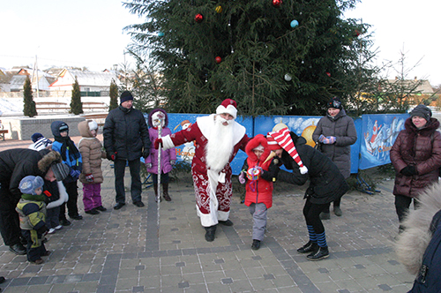 | 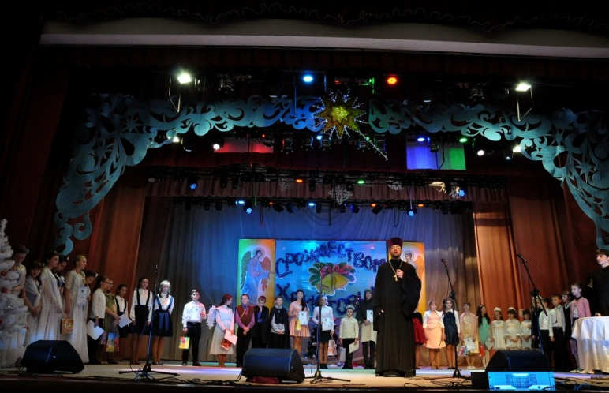
2 января 14.00-16.00  Праздник для детей «Новый год продолжается»  Детский праздник с весёлыми конкурсами, шутками, играми, песнями и плясками у новогодней ёлки с Дедом Морозом, Снегурочкой и сказочными героями.  (г. Слоним, центральная площадь)  Тел. 8(01562) 5 01 76 | 7 января 14.00  Театрализованное представление «Рождественская звезда» воскресной школы Храма в честь иконы Божьей Матери «Споручница грешных»  Театрализация Рождества Спасителя, с участием воспитанников воскресной школы Храма в честь иконы Божьей Матери «Споручница грешных»  (г. Слоним)  Тел. 8 (01562) 5 06 36
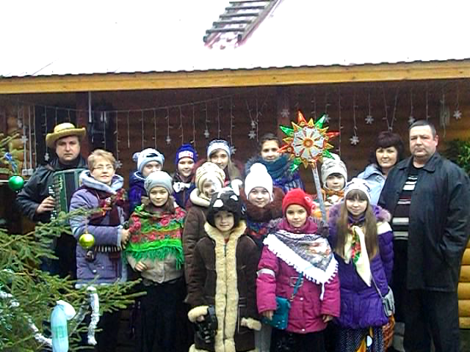 | 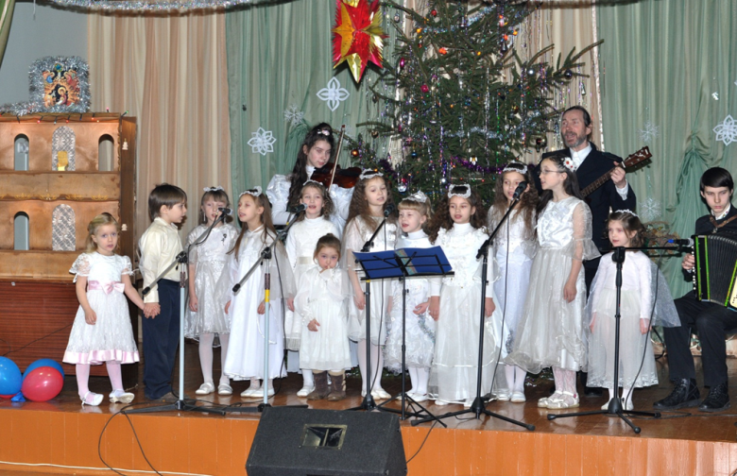
8 января  Праздник-поздравление «С Рождеством, Деревная»  Массовый праздник для всех жителей деревни и гостей. В программе: театрализованное Колядное представление, концертные номера, игры, конкурсы, аттракционы.  (Слонимский район, аг. Деревная)  Тел. 8(01562) 5 01 76 | 8 января  Рождественский концерт «Рождество Христово»  В программе:  - выступление Благочинного церквей Слонимского округа протоиерея Вадима Петлицкого;  - театрализованное представление «Рождественская звезда»;  - концертная программа детских коллективов любительского творчества филиала «Жировичский центр культуры»;  - рождественская постановка кукольного театра «Батлейка»;  - рождественские хороводы;  - выставка детского рисунка «Под Рождество».  (Слонимский район, аг. Жировичи, филиал «Жировичский центр культуры»)  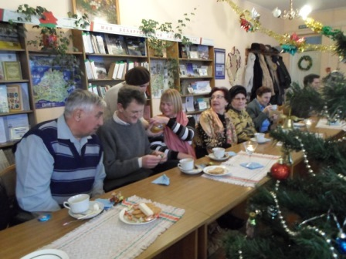  Тел. 8(01562) 5 01 76
 | 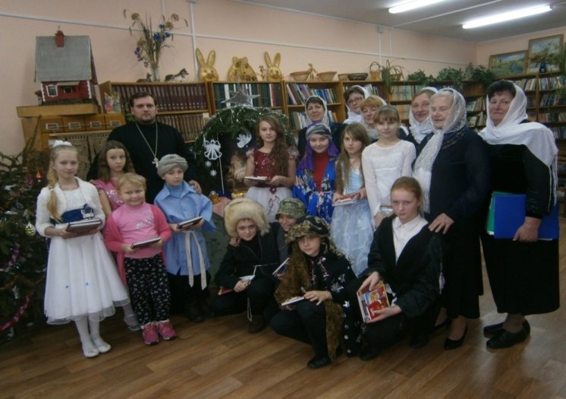
11 января  Любительское объединение клуб “Сустрэча” приглашает на Рождественские встречи “Это сказочное Рождество”.  В программе вечера: костюмированное представление, знакомство с историей и традициями праздника, рождественские гадания, конкурс рождественских блюд, книжная выставка “Под Рождественской звездой”.  (г. Слоним, филиал “Городская библиотека №1”)  Тел. (801562) 5 06 73 | 14 января  Утренник «Каля агню Каляднай зоркі”  Театрализованное представление "Пять добрых дел", роли в котором играют дети, участники любительского объединения «Лучик». На утреннике будут звучать песни, стихи. После представления священник церкви святителя Николая иерей Леонид Сенченко вручит детям подарки, и поздравит всех присутствующих. Готовится выставка работ семьи Михлюк и книжная выставка из фонда церкви святителя Николая.  (Слонимский район, аг. Озерница, филиал “Озерницкая сельская библиотека”)  Тел. (801562) 93 2 46
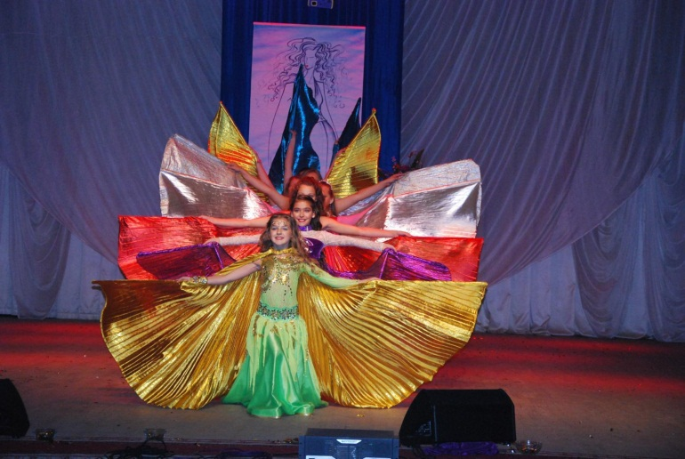 | 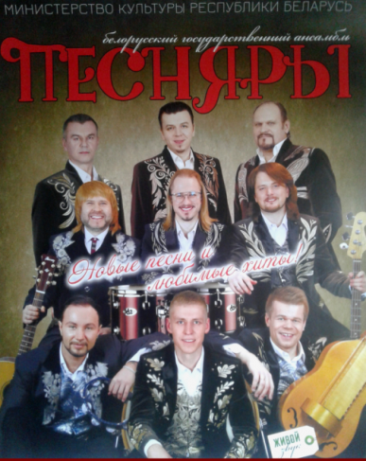
14 января  I районный фестиваль-конкурс по ШОУ –bellydance «Аромат Востока»  Фестиваль-конкурс представляет собой яркое шоу, которое включает в себя различные танцевальные направления в технике BellyDance. Разнообразие аксессуаров, использование атрибутики и декораций поможет зрителю окунуться в таинственный мир Востока.  (г. Слоним)  Тел. 8 (01562) 5 06 36 | 28 января  Концерт Белорусского государственного ансамбля “Песняры”, с участием земляка Игоря Дударчика  (г. Слоним)  Тел. 8 (01562) 5 06 36
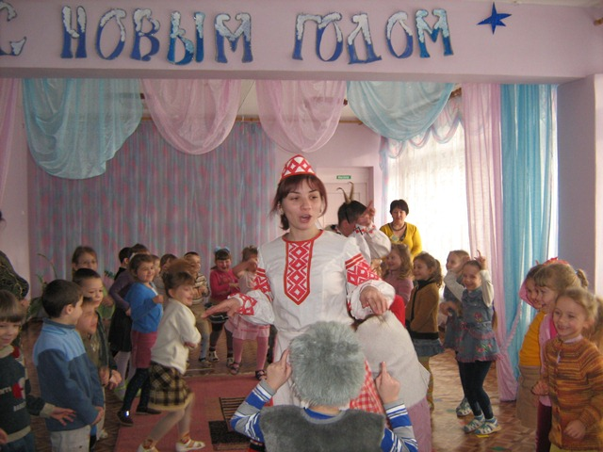 | 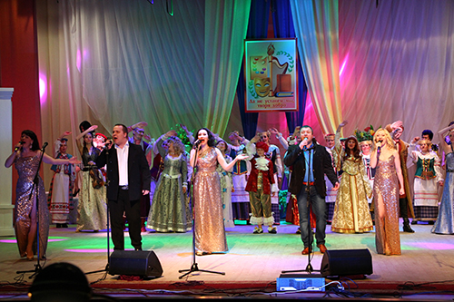
С 10 января по 20 января 2017 г.  «Каляда, каляда! Адчыняй вараты.»  Музыкально-театрализованное мероприятие, на котором представится возможность познакомиться с рождественскими обрядами и традициями  Тел. 8 (01562) 6 34 09, 6 34 10 | 19 января  Праздничный концерт, посвященный закрытию Года культуры «Да не устанем мы, творя добро…»  (г. Слоним)  Тел. 8 (01562) 5 06 36
ФЕВРАЛЬ

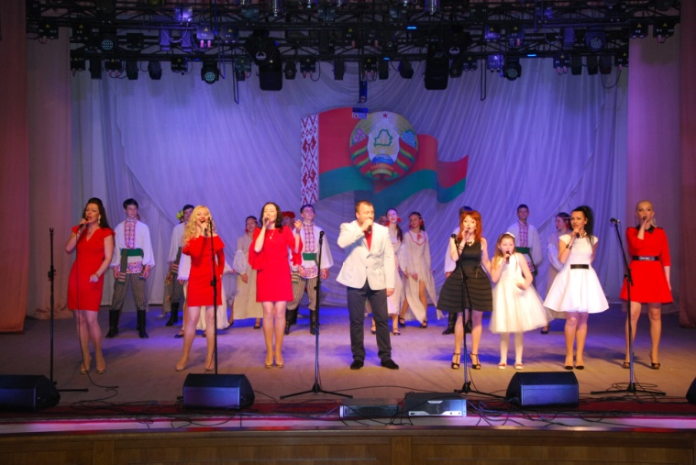 | 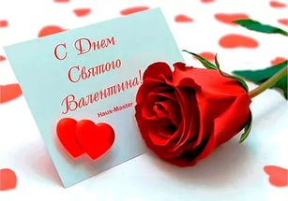
3 февраля  Праздничный концерт, посвящённый открытию Года науки  (г. Слоним)  Тел. 8 (01562) 5 06 36 | 14 февраля  Праздничный концерт, посвященный Дню святого Валентина (День всех влюбленных)  (г. Слоним)  Тел. 8 (01562) 5 06 36
 | 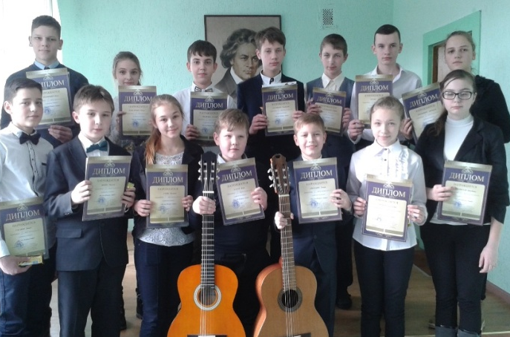
15 февраля  Литературно-музыкальная гостиная «По ступеням научного познания» в рамках мероприятий посвящённых Году науки  Пройдет познавательное мероприятие для студентов и старшеклассников. Ребятам будет предложена викторина, выставка-викторина на популярную тему космоса, медицины и др. Юные таланты представят презентации своих научно-исследовательских работ  г. Слоним, ул. Советская,6 (Слонимская районная библиотека им. Я. Коласа)  Тел. (801562) 5 09 64  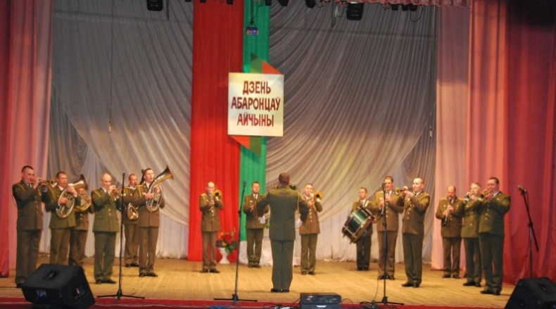 | 18 февраля  Открытый районный фестиваль-конкурс «Пяе над Шчараю гітара»  В фестивале-конкурсе принимают участие учащиеся детских школ искусств, средних школ, обучающиеся по классу гитары.  Цели фестиваля-конкурса: выявление и поддержка творчески одаренных детей, развитие творческих способностей, повышение уровня исполнительского мастерства, пропаганда классической и современной музыки.  Место проведения: ГУО «Слонимская ДШИ»  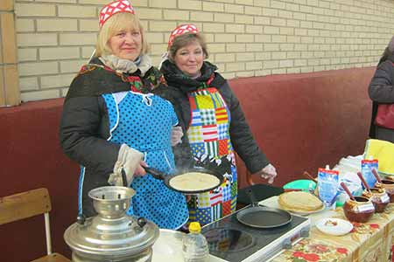  Тел. 8 (01562) 5 06 42
22 февраля  Праздничное мероприятие, посвященное Дню защитников Отечества  (г. Слоним)  Тел. 8 (01562) 5 06 36 | 25 февраля  Театрализованное мероприятие «Масленицу встречаем»  Интерактивный игровой праздник с конкурсами, блинами, чаем и др.  Тел. 8 (01562) 6 34 09, 6 34 10
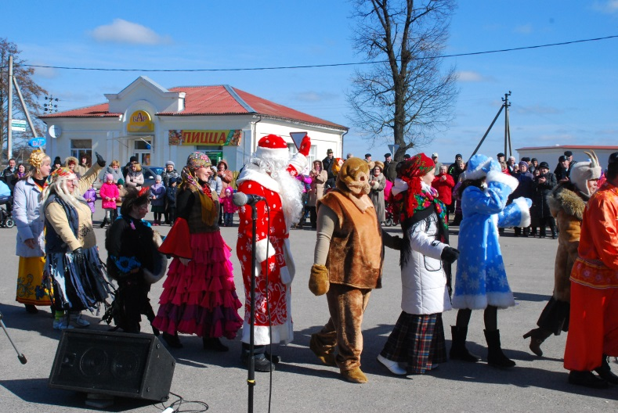 | 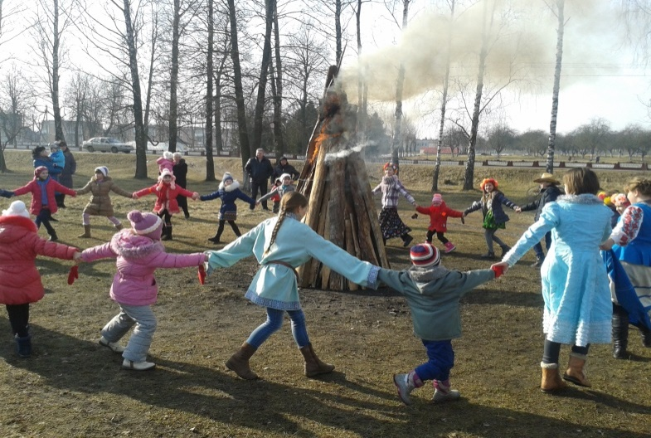
25 февраля  Народное гуляние «Как на масленичной неделе»  Массовое гуляние, посвящённое окончанию масленичной недели. В программе: театрализованное представление, игры, конкурсы, сжигание чучела Зимы. Праздничная торговля горячими блинами и чаем.  (Слонимский район, аг. Жировичи)  Тел. 8(01562) 5 01 76 | 25 февраля  Театрализованное представление «Бывай, Матушка Зима»  Массовое гуляние, посвящённое окончанию масленичной недели. В программе: театрализованное представление, игры, конкурсы, сжигание чучела Зимы, весёлые хороводы. Праздничная торговля горячими блинами и чаем.  (Слонимский район, аг.Василевичи)  Тел. 8(01562) 5 01 76
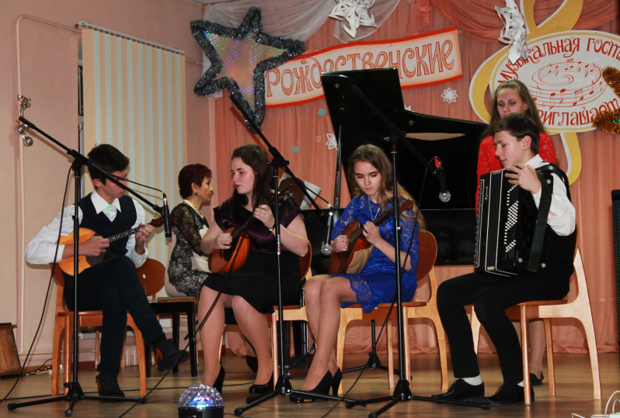 | 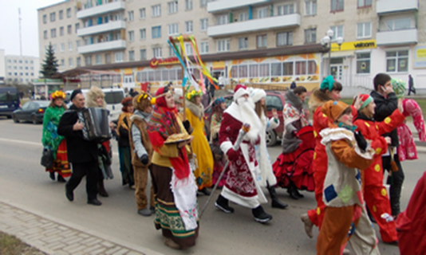
25 февраля  Районный конкурс ансамблевого исполнительства «Нас объединила музыка»  В конкурсе принимают участие все школы района. Конкурс нацелен на выявление и поддержку талантливых детей; развитие инструментальных, эстрадных ансамблей; популяризацию музыкальных произведений белорусских композиторов.  Место проведения: ГУО «Жировичская ДШИ»  Тел.8 (01562) 96 6 91 | 26 февраля  Народное гуляние «Масленичные забавы»  Массовое гулянье, в программе которого - концертная программа, работа спортивныхи игровых площадок, выставки-продажи ДПИ. Работают тематические подворья, на которых можно поучаствовать в играх, конкурсах, обрядах, попробовать народную кухню.  Главным элементом праздника является – театрализованное шествие и представление, сжигание чучела Зимы и хороводы у костра. А также праздничная торговля горячими блинами.  (г. Слоним, городской парк)  Тел. 8(01562) 5 0176
МАРТ
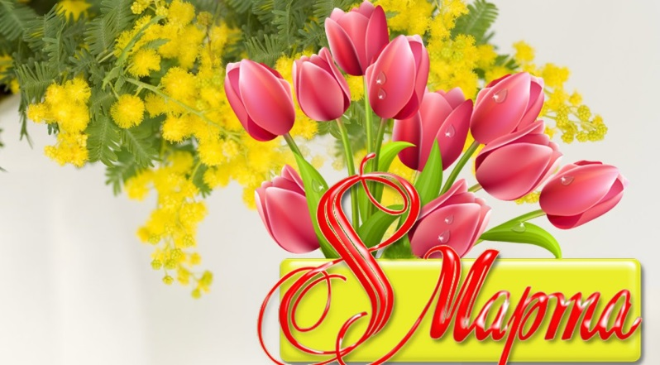 | 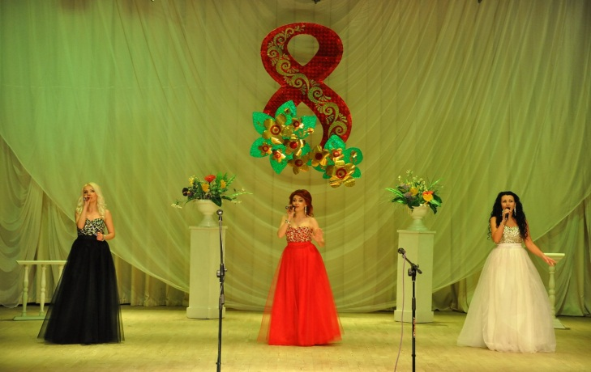
5-8 марта  Цикл мероприятий, посвящённых Международному женскому Дню 8 марта  (филиалы ГУК «Слонимский районный центр культуры, народного творчества и ремёсел»)  Тел. 8(01562) 5 01 76 | 7 марта  Шоу-программа «Грёзы любви» посвященная Международному женскому дню  (г. Слоним)  Тел. 8 (01562) 5 06 36
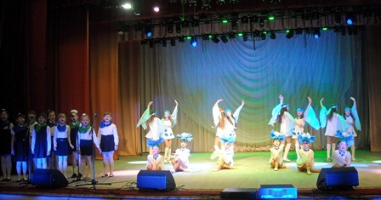
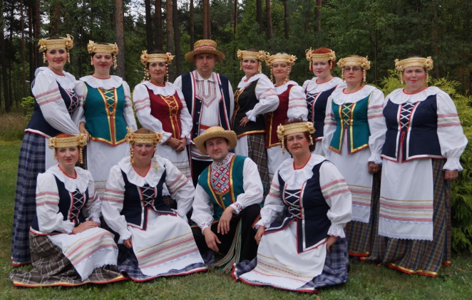

8 марта  Отчётный концерт народного ансамбля народной песни «Жывіца»  Концерт приурочен к Международному женскому Дню. Коллектив выступит с концертной программой, в которой прозвучат, не только полюбившиеся зрителям песни из старого репертуара, но и новые песни.  (Слонимский район, аг.Василевичи)  Тел. 8(01562) 5 0176 | 24 марта  Торжественное открытие Недели детской книги «У свет чароўны запрашае кніга»  Вместе с литературными героями дети отправятся в увлекательное путешествие по страницам книг. Ребята примут участие в веселых играх, викторинах, проявят свои поэтические и художественные таланты. Познакомятся с программой мероприятий в рамках Недели, которые пройдут в детских библиотеках.  г. Слоним, ул. Красноармейская, 25 (филиал «Городская детская библиотека», филиал «Детская районная библиотека)  Тел. (801562) 6 22 40
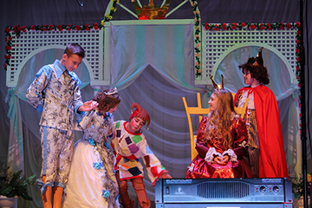

31 марта-1 апреля

Областной фестиваль образцовых театральных коллективов «Слонімскія цудадзействы»
Фестиваль-конкурс детских образцовых театральных коллективов, в рамках фестиваля состоится интерактивный семинар-практикум с руководителями детских театральных коллективов.
(г. Слоним)
Тел. 8 (0152) 73 81 03
АПРЕЛЬ
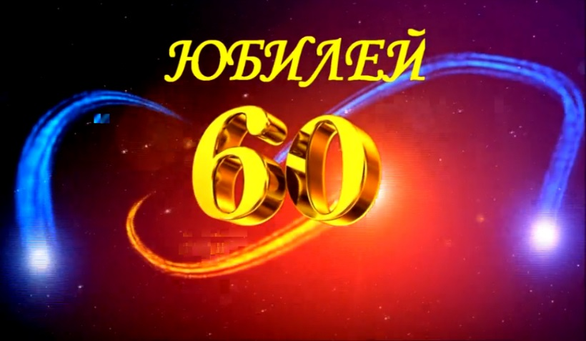 | 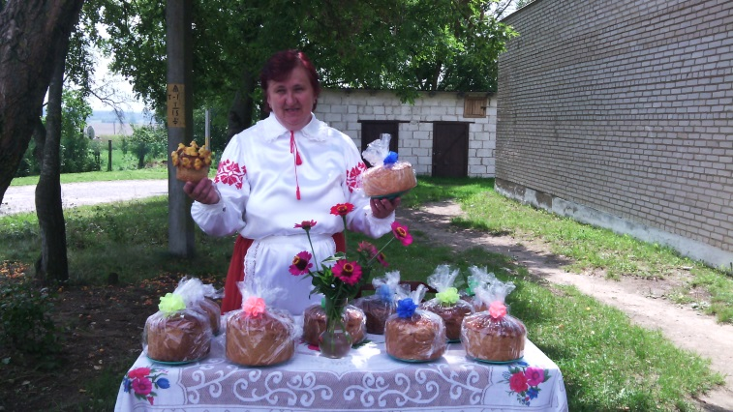
1 апреля  Юбилейный концерт, посвященный 60-летию со дня основания ГУО «Слонимская ДШИ»  В концерте примут участие лучшие коллективы школы, солисты и выпускники прошлых лет. Состоятся творческие поздравления коллег, чествование ветеранов.  Место проведения: г. Слоним, Центр культуры и отдыха.  Тел. 8 (01562) 5 06 42 | 16 апреля  Праздник «Вялікдзень» с участием народного любительского объединения «Чараўніцы-каравайніцы»  В программе праздника: театрализованное представление, обрядовые пасхальные игры, концертная программа, выставка-презентация пасхальных пирогов  (Слонимский район, аг.Новосёлки)  Тел. 8(01562) 5 0176
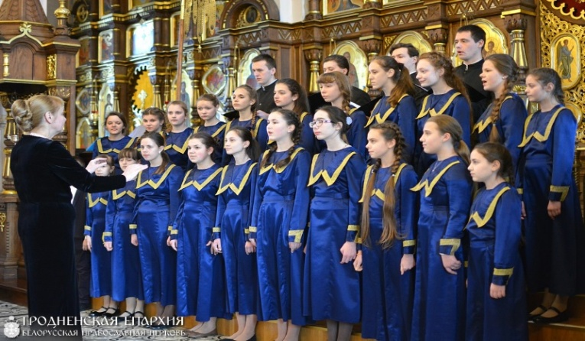
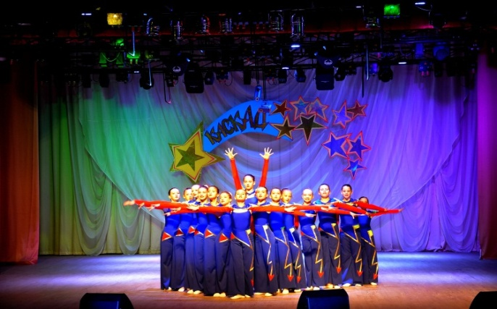
21 апреля  Праздник танца «Апрельские встречи с «Каскадом»  Отчетный концерт, посвященный 25-летнему юбилею образцового театра эстрадно-спортивного танца «Каскад», с участием выпускников коллектива.  (г.Слоним)  Тел. 8 (01562) 5 06 36 | 27 апреля  Юбилейный концерт образцового хора «Камерата», посвященный 25-летию со дня создания коллектива  К юбилею коллектив подготовил новую концертную программу. В течение праздничного вечера будут отмечены вехи становления и развития коллектива. В программе концерта: духовная, классическая, современная, белорусская хоровая музыка.  Место проведения: г. Слоним, Центр культуры и отдыха.  Тел. 8 (01562) 5 06 42
МАЙ

5 мая  Вечер памяти "След в истории", посвящённый Дню Победы  На мероприятии планируется совместная работа коллектива библиотеки и класса МЧС СШ №10 для учеников СШ №9. Основная цель мероприятия - формирование у школьников патриотической позиции, воспитание любви к Родине, гордости за победу нашего народа в Великой Отечественной войне  г. Слоним, ул.Косовский тракт, 100  (филиал «Городская библиотека № 4»)  Тел. (801562) 4 16 55 | 9 мая  Мероприятия, посвящённые Дню Победы  Торжественные концерты, митинги, чествования ветеранов, массовые праздники, посвящённые победе в Великой Отечественной войне.  (филиалы ГУК «Слонимский районный центр культуры, народного творчества и ремёсел»)  Тел. 8(01562) 5 01 76
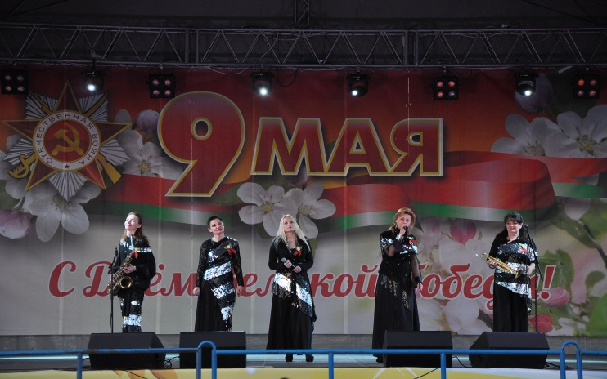 | 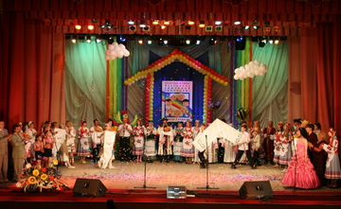
9 мая  Мероприятия, посвященные Дню Победы  Митинг, торжественный концерт, чествование ветеранов, массовое гуляние, посвященные победе в Великой Отечественной войне  (г.Слоним)  Тел. 8 (01562) 5 06 36 | 12-13 мая  Республиканский фестиваль семейного творчества «Живите в радости»  Фестиваль-конкурс, который проводится в целях повышения социального статуса, роли и значимости семьи в обществе, дальнейшего развития и популяризации традиций любительского художественного творчества семейных коллективов  (г. Слоним)  Тел. 8(01562) 5 06 60
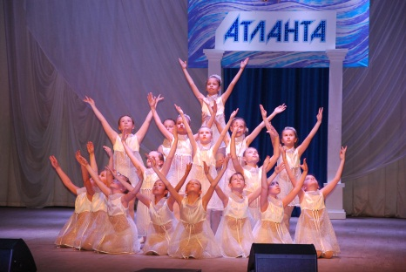 | 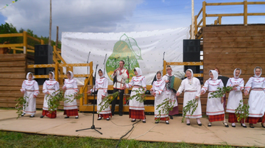
19 мая  Отчетный концерт образцового любительского коллектива детского ансамбля современного танца «Атланта»  (г. Слоним)  Тел. 8 (0152) 73 81 03 | 20 мая  Открытый фестиваль «Жировичский фэст»  Фестиваль «Жировичский фэст» проводится в честь празднования иконы Божией Матери «Жировичская». В фестивале принимают участие хоровые коллективы, вокальные группы, сольные исполнители со всей Беларуси. Целью фестиваля является возрождение и сохранение духовных традиций, популяризация духовного наследия. (Слонимский район, аг. Жировичи, площадка у старого источника)  Тел. 8(01562) 5 06 60
 | 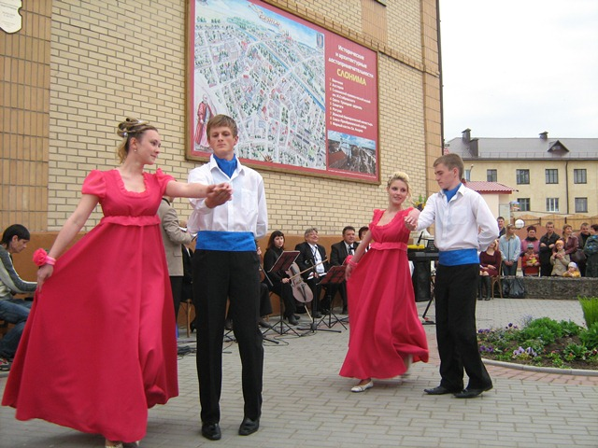
20 мая  Открытый фестиваль «Жировичский фэст»  Фестиваль «Жировичский фэст» проводится в честь празднования явления иконы Божией Матери Жировичская. В фестивале принимают участие хоровые коллективы, вокальные группы, сольные исполнители со всей Беларуси. Целью фестиваля является возрождение и сохранение духовных традиций, популяризация духовного наследия.  (Слонимский район, аг. Жировичи, площадка у старого источника)  Тел. 8(01562) 5 0176 | 20 мая  Акция «Ночь музеев»  Тел. 8 (01562) 6 34 09, 6 34 10
ИЮНЬ
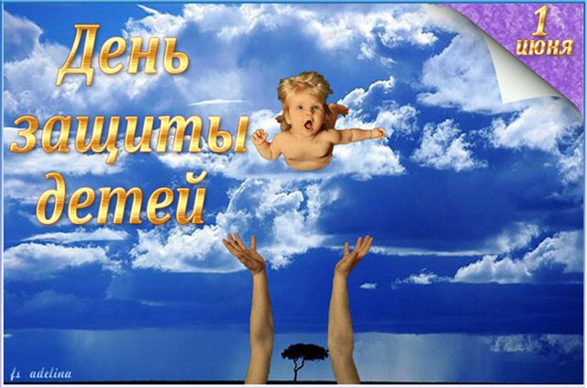 | 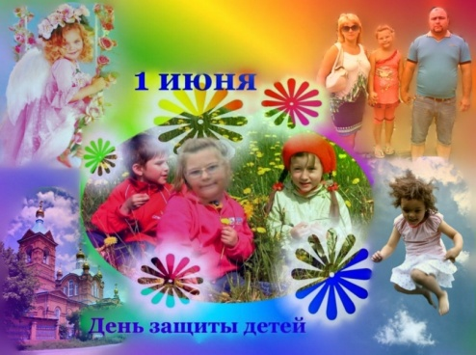
1 июня  Цикл мероприятий, посвящённых Международному Дню защиты детей  (филиалы ГУК «Слонимский районный центр культуры, народного творчества и ремёсел»)  Тел. 8(01562) 5 01 76 | 1 июня  Международный день защиты детей «Путешествие в страну детства»  Программа праздника включает в себя разнообразные конкурсы и викторины. Для всех желающих будет организован читальный зал под открытым небом, где можно будет познакомиться с периодическими изданиями, с книжной выставкой "Обо всем на свете", на которой представлены энциклопедические издания и популярная художественная литература  г. Слоним, пл. Ленина (филиал «Городская детская библиотека», филиал «Детская районная библиотека).  Тел. (801562) 5-06-59
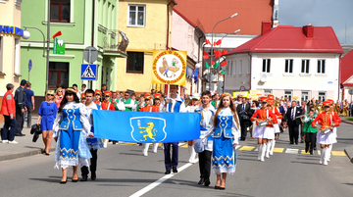 | 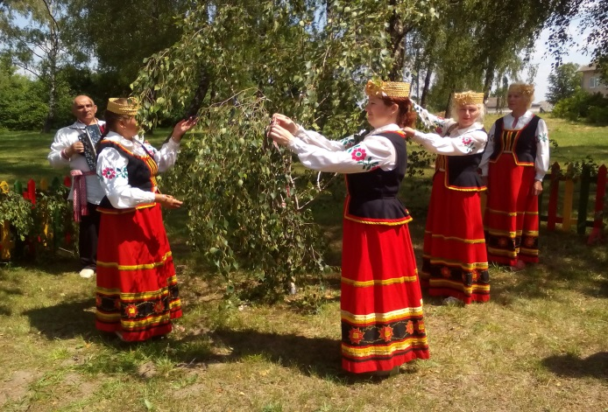
3 июня  Открытый региональный фестиваль «Полонез-2017»  Фестиваль-конкурс творческих коллективов. В конкурсной программе принимают участие вокально – хоровые, хореографические, инструментальные коллективы, ансамбли песни и танца, которые представляют на суд жюри и зрителей исполнение полонеза в различных жанрах. В концертной программе фестиваля коллективы исполняют одно произвольное произведение. Участники фестиваля представители Беларуси, Польши, Литвы, Латвии, Германии, России и др.  (г. Слоним)  Тел. 8(01562) 5 06 36 | 4 июня  Обряд «Завивание берёзки»  Троицкий обряд, в программе которого: завивание берёзки, кумование, обрядовые игры, хороводы, концертные номера.  (Слонимский район, аг.Мижевичи)  Тел. 8(01562) 5 0176
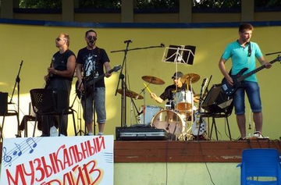 | 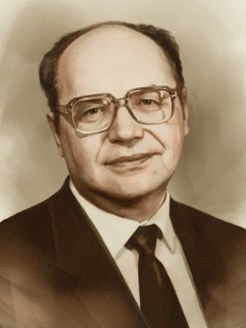
25 июня  Фестиваль альтернативной музыки «Музыкальный драйв»  Фестиваль-конкурс среди исполнителей альтернативной музыки. Творческое состязание среди молодых инструментальных, вокально– инструментальных коллективов и индивидуальных исполнителей, представляющих молодёжные направления.  (г. Слоним)  Тел. 8 (01562) 5 06 36 | 30 июня  Торжественное открытие музейной комнаты  Мероприятие посвящается памяти поэта- земляка Олега Лойко – литературоведа и критика, доктора филологических наук, профессора, лауреата Государственной премии Беларуси им.Я.Коласа  г. Слоним, ул. Советская, 6 (Слонимская районная библиотека им. Я. Коласа)  Тел. (801562) 5 09 64
ИЮЛЬ
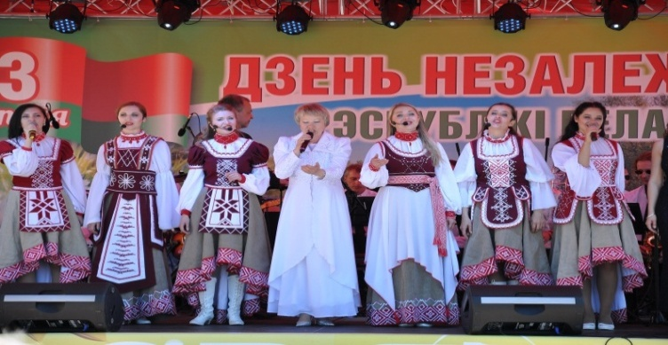 | 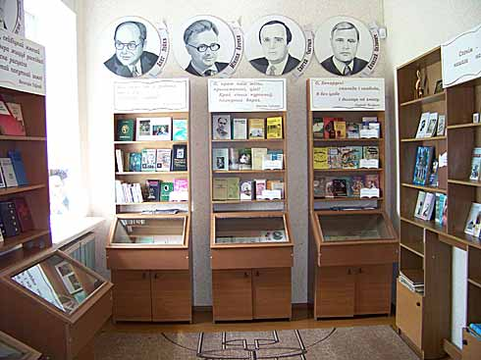
3 июля  Праздничные мероприятия, посвященные Дню Независимости Республики Беларусь  (г. Слоним)  Тел. 8 (0152) 73 81 03 | 6 июля  Открытие новой экспозиции в музее белорусской книги Слонимской районной библиотеки им. Я. Коласа «Наследие Великокракотской библиотеки-музея им. Я. Купалы», посвященной 90-летию библиотеки. Будут представлены экспонаты, переданные из Великокракотской библиотеки-музея им.Я.Купалы  г. Слоним, ул. Советская,6 (Слонимская районная библиотека им. Я. Коласа)  Тел. (801562) 5 09 64
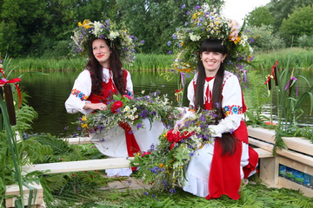 | 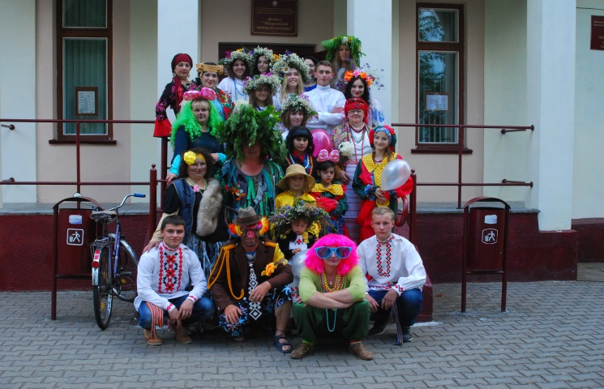
7 июля  Народное гуляние «Купалье»  В программе праздника: театрализованное представление, зажигание костра, поиск «Папараць-кветкі», народные игры, спортивное соревнование – «Плавание «На чём попало», мастер-класс по плетению венков, пускание венков по реке, фонтаны на воде, концерт коллективов любительского творчества, спортивные силовые состязания, выставка-продажа изделий народного творчества, дискотека, работа игровых аттракционов  (г. Слоним, городской парк)  Тел. 8(01562) 5 0176 | 7 июля  Народное гуляние «В Купальскую ночь»  Театрализованное представление, зажигание костра, поиск «Папараць-кветкі», народные игры, концерт коллективов любительского творчества, спортивные силовые состязания, дискотека, работа игровых аттракционов  (Слонимский район, аг. Жировичи)  Тел. 8(01562) 5 0176
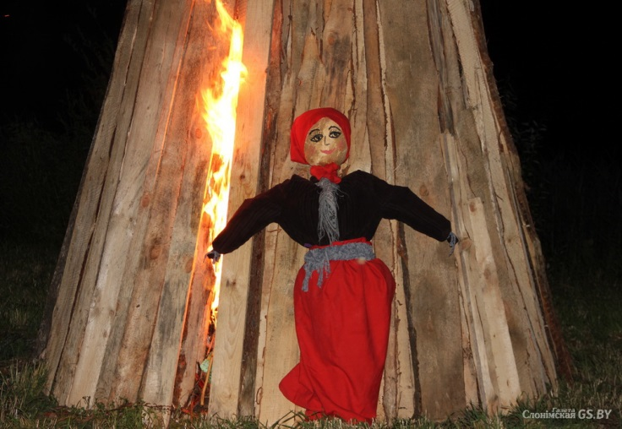 | 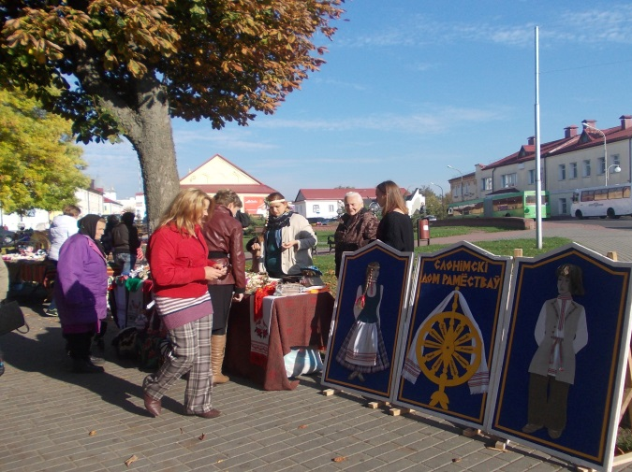
8 июля  Праздник «Купальский хоровод»  Театрализованное представление, зажигание костра, поиск «Папараць-кветкі», народные игры, пускание венков по реке,концерт коллективов любительского творчества, спортивные силовые состязания, дискотека, работа игровых аттракционов  (Слонимский район, аг.Сеньковщина)  Тел. 8(01562) 5 01 76 | 15 июля  Праздник ремёсел «З крыніц адвечных прыгажосці»  Праздник собирает народных мастеров не только Слонимского района, но и с других районов и областей Беларуси. Проводятся мастер-классы по различным видам ремесла, а также выставки изделий народного творчества и декоративно-прикладного искусства, концерт коллективов любительского творчества филиалов ГУК «Слонимский районный центр культуры, народного творчества и ремёсел»  (г. Слоним, сквер на пл. Ленина)  Тел. 8(01562) 5 0176
АВГУСТ
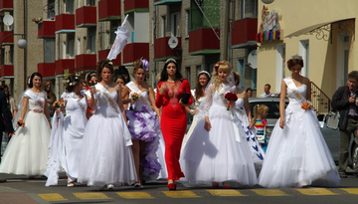 | 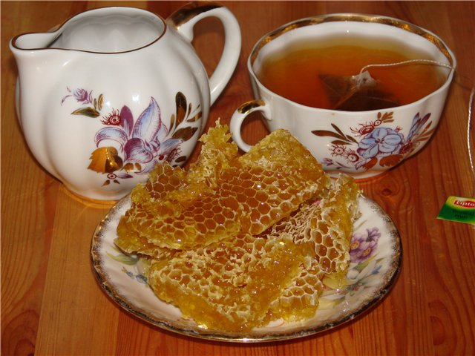
12 августа  Шоу «Парад невест-2017»  Шоу конкурс невест. В программе конкурса: парад-шествие, соревнования в грации, красоте, конкурс свадебных ведущих, мастер-классы от ведущих мастеров парикмахерского искусства; мастер-классы стилистов, визажистов и мн. др.  (г. Слоним)  Тел. 8(01562) 5 06 36 | 12 августа  Праздник «Свята мёду і гарбаты»  На праздник приглашаются пчеловоды и травники. Проводится ярмарка-продажа продуктов пчеловодства и лекарственных трав. Посетителей ждут дегустация мёда и травяного чая. Зрители могут принять участие в тематических викторинах, играх, конкурсах  (Слонимский район, аг.Василевичи)  Тел. 8(01562) 5 01 76
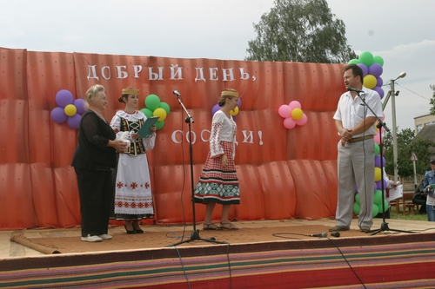 | 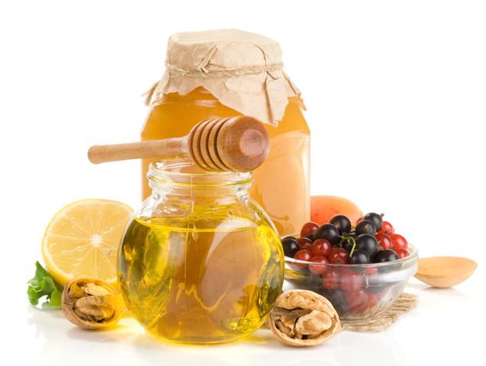
13 августа  Праздник-конкурс «День добрый, соседи!»  Праздник-конкурс, в котором участвуют две деревни из соседних хозяйств, проводится в два этапа поочерёдно в деревнях-участницах.  Непременными элементами праздника является обмен концертными программами, а также спортивные соревнования по выбранному виду спорта. Проводится награждение лучших усадеб, лучших работников, семейных династий. Организована работа театрализованных подворий, выставок народного творчества  (Слонимский район, аг.Новодевятковичи)  Тел. 8(01562) 5 01 76 | 19 августа  Праздник пасечника и садовода  Праздник совмещает в себе элементы Медового и Яблочного Спаса. Проводится ярмарка мёда и продуктов пчеловодства, а также плодов садоводства, концерт коллективов любительского творчества, игровая программа «Спасовские забавы», выставка-продажа изделий народного творчества и декоративно-прикладного искусства. Посетителей ждут дегустация мёда, мастер-классы местных пчеловодов. Работают аттракционы.  (Слонимский район, аг.Сеньковщина)  Тел. 8(01562) 5 0176
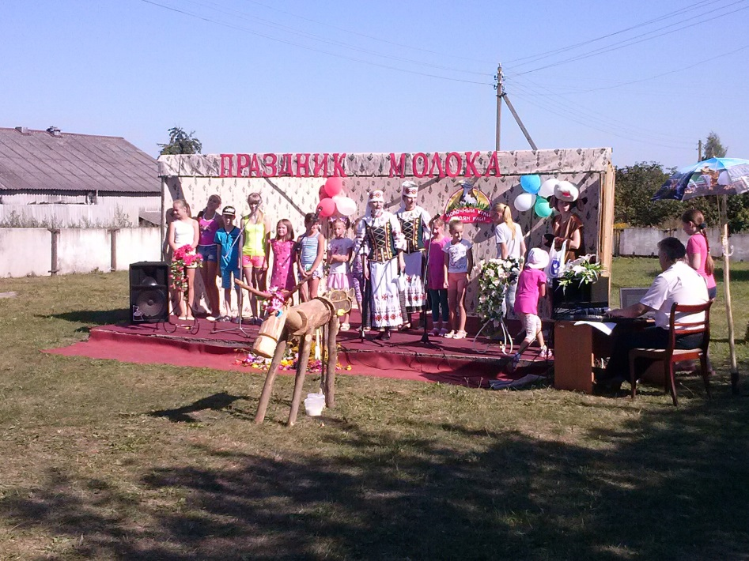 | 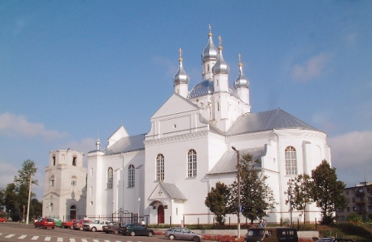
20 августа  Праздник молока «Молочный край – людям рай»  На празднике проводится дегустация молока и молочной продукции, конкурс «Кто быстрее подоит корову», конкурс-выставка на лучшее блюдо из молочной продукции, выставки декоративно-прикладного искусства, викторины, игровые программы. Концерт коллективов любительского творчества. Работают аттракционы.  (Слонимский район, аг.Суринка)  Тел. 8(01562) 5 0176 | С 24 августа по 23 сентября  Выставка к 765-летию основания города Слонима  На выставке будут представлены фотографии и документы разных периодов, рассказывающие об истории города  Тел. 8 (01562) 6 34 09, 6 34 10
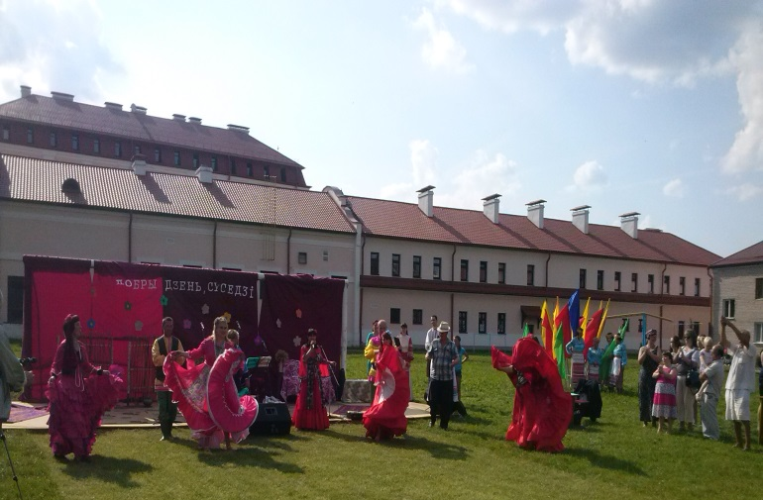
26 августа

Праздник-конкурс «День добрый, соседи!»

Праздник-конкурс,в котором участвуют две деревни из соседних хозяйств, проводится в два этапа поочерёдно в деревнях-участницах.
Непременными элементами праздника является обмен концертными программами, а также спортивные соревнования по выбранному виду спорта. Проводится награждение лучших усадеб, лучших работников, семейных династий. Организована работа театрализованных подворий, выставок народного творчества

(Слонимский район, аг.Мижевичи)

Тел. 8(01562) 5 0176
СЕНТЯБРЬ

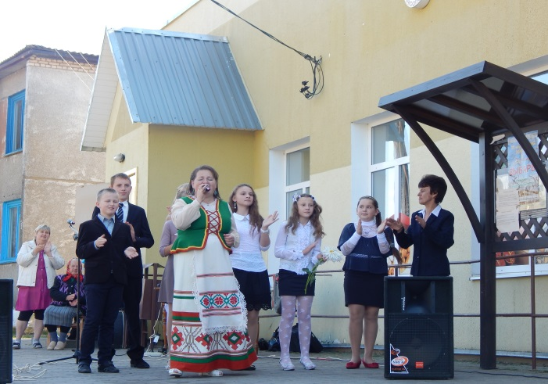 | 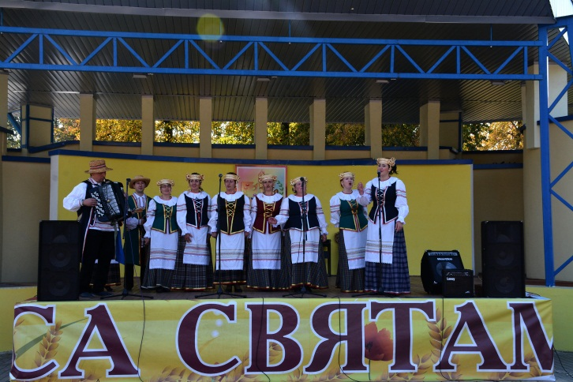
3 сентября  Праздник-юбилей филиала «Драповский центр народной культуры» «Хата, якая прыносіць радасць»  Праздник приурочен 60-летию клубного учреждения. На мероприятии будет представлена фото-выставка, организована музейная экспозиция – «Из истории клуба». А также концерт коллективов любительского творчества.  (Слонимский район, аг.Драпово)  Тел. 8(01562) 5 0176 | 10 сентября  II районный фестиваль славянского творчества «Сяброўства без межаў»  Фестиваль-праздник, где можно познакомиться с особенностями народных культур, кухни, костюма различных национальностей, которые живут и работают на Слонимщине  (г.Слоним, городской парк)  Тел. 8(01562) 5 06 60
 | 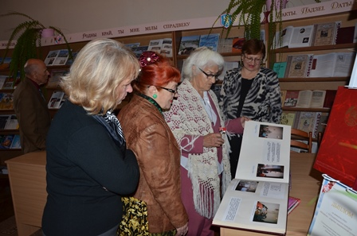
10 сентября  II районный фестиваль славянского творчества «Сяброўства без межаў»  Фестиваль-праздник, где можно познакомиться с особенностями народных культур, кухни, костюма различных национальностей, которые живут и работают на Слонимщине  (г.Слоним)  Тел. 8(01562) 5 06 60 | 15 сентября  День библиотек  Литературно-музыкальная гостиная «Библиотека-скарбница богатства человеческой души»  Для гостей праздника будет представлена летопись о библиотеке. Л. Богдан слонимский скульптор , раскажет о своих работах, посвящённых Ф. Скарине, сотрудники библиотеки представят свои творческие работы. Гости познакомятся с виртуальной выставкой “Пісьменнасць, кнігадрукаванне, мова, гістарычны шлях”.  г. Слоним, ул. Советская, 6 (Слонимская районная библиотека им. Я. Коласа)  Тел. (801562) 5 09 64
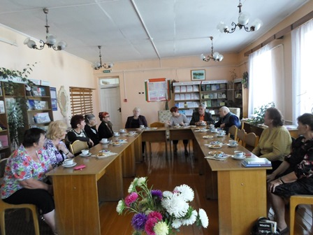 | 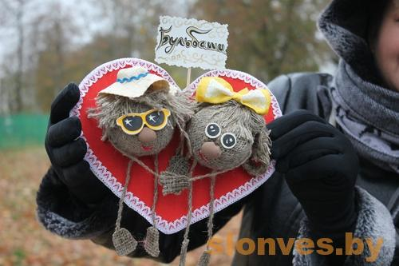
15 сентября  Праздник библиотеки “Дом, где согреваются сердца”  Праздник организовывается с привлечением старейших читателей и работников библиотеки. В программе: знакомство с историей библиотеки, викторина ” Знаешь ли ты историю белорусского книгопечатания?”, выставка новинок литературы, выставка старейших книг библиотеки, конкурс на лучшего чтеца стихотворений о библиотеке, награждение самых активных читателей.  г. Слоним, ул. Ружанская, 1 (филиал «Городская библиотека №1)  Тел. (801562) 5 06 73 | 23 сентября  Праздник картошки «А картошка – объеденье!»  Ежегодный традиционный праздник, на котором проводится презентация различных сортов картофеля; конкурсы поделок из картофеля и на лучшее блюдо из картофеля; викторина на лучшего знатока о картофеле; концертная программа; игровые программы. Победители награждаются сортовым картофелем, и выбирается «Бульбаш года», участников и зрителей угощают драниками.  (Слонимский район, аг.Деревная)  Тел. 8(01562) 5 0176
ОКТЯБРЬ

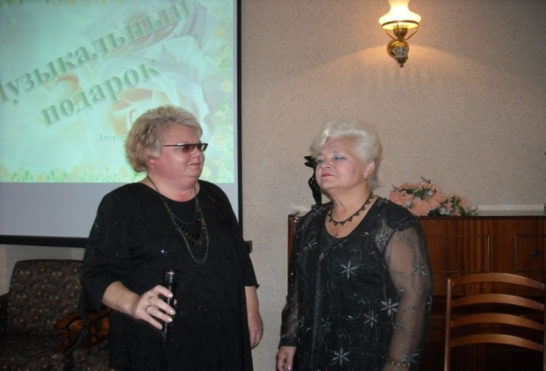 | 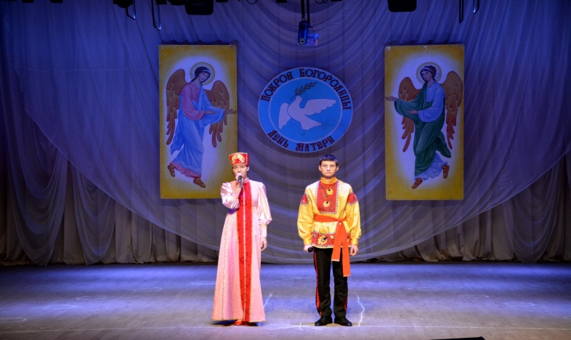
12 октября  Литературно-музыкальная гостиная  «Образ, бережно хранимый», посвящённая Дню матери. На мероприятии выступят представители духовенства, посетители смогут ознакомиться с выставкой творческих работ наших читателей. Мероприятие будет сопровождаться мультимедийной презентацией, а также будет представлена литература классиков и современников, прославляющих женщину-мать, подготовлен обзор лучших произведений поэтов , посвященных женщине-матери.  г. Слоним, ул. Советская,6 (Слонимская районная библиотека им. Я. Коласа)  Тел. (801562) 5 09 64 | 14 октября  Праздничное мероприятие, «Святое имя – МАМА!» с участием воскресной школы Храма в честь иконы Божьей Матери «Споручница грешных»  Театрализованное музыкальное представление восхваляющее святое имя «матери» на земле  (г. Слоним)  Тел. 8(01562) 5 06 36
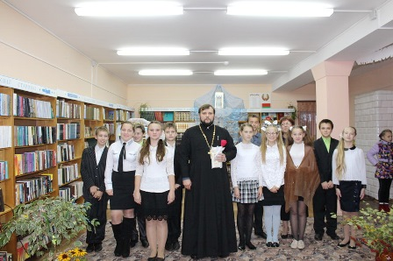 | 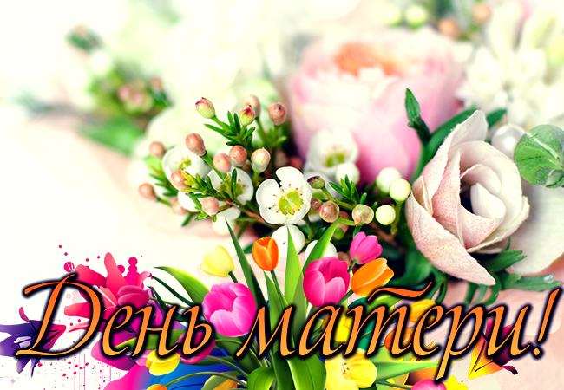
14 октября  Праздник "Царица моя Преблагая"  Традиционное ежегодное мероприятие в библиотеке, посвящённое Покровам Богородицы и Дню матери. К празднику будет подготовлена литературно - музыкальная композиция с участием детей любительского объединения «Лучик» и взрослых, участников хора храма святителя Николая. Дети подготовят подарки, сделанные своими руками для всех мам. Будет оформлена выставка, на которой представлены книги православной тематики, рисунки детей и другие работы, сделанные прекрасными руками местных жителей.  Слонимский район, аг. Озерница, ул.50 лет БССР, 17  (филиал «Озерницкая сельская библиотека)  Тел. (801562) 93 2 46 | 13-15 октября  Цикл мероприятий, посвящённых Дню Матери  (филиалы ГУК «Слонимский районный центр культуры, народного творчества и ремёсел»)  Тел. 8(01562) 5 01 76
НОЯБРЬ

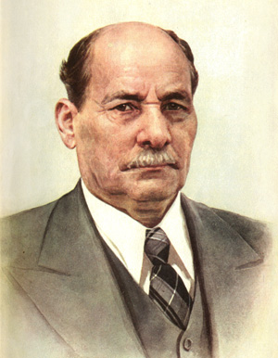 | 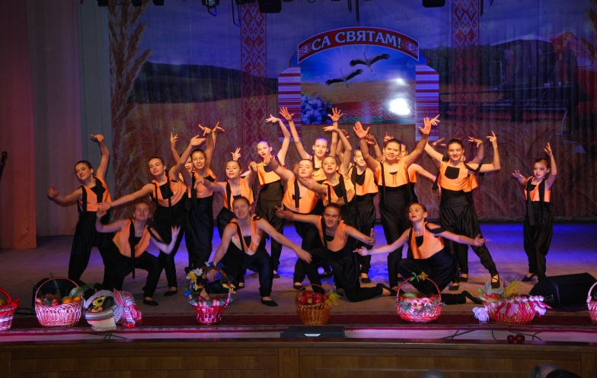
2 ноября  Литературно-музыкальная гостиная. “Якуб Колас – Беларускі пясняр” (к 135 - летию со дня рождения Якуба Коласа).  На мероприятие будет приглашена внучка Я.Коласа В.Д. Мицкевич. Вечер будет посвящён воспоминаниям творчества автора, прозвучат музыкальные номера.  г.Слоним, ул. Советская, 6 (Слонимская районная библиотека им. Я. Коласа)  Тел. (801562) 5-09-64 | 16 ноября  Праздничное мероприятие, посвященное Дню работников сельского хозяйства  Подведение итогов уборочной кампании 2017 г. праздничный концерт, конкурс караваев, дожиночных снопов, выставки ремесленников, чествование передовиков жатвы и т.д.  (г. Слоним)  Тел. 8(01562) 5 06 36
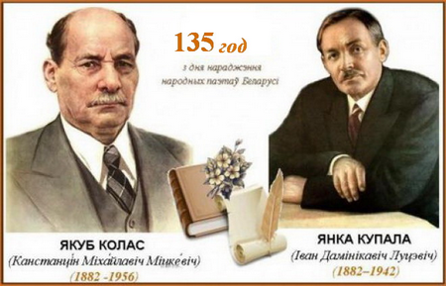

16 ноября

Литературный праздник «Вуснамі Я. Купалы і Я. Коласа загаварыла Беларусь» (к 135 - летию со дня рождения Янки Купалы и Якуба Коласа).
Для участников мероприятия будет оформлена книжная выставка «Песняры лёсаў народных», представлена информация о жизни и творчестве писателей, сопровождающаяся мультимедийной презентацией.

г. Слоним, ул. Ружанская,1 (филиал «Городская библиотека № 1)
Тел. (801562) 5-06-73
ДЕКАБРЬ

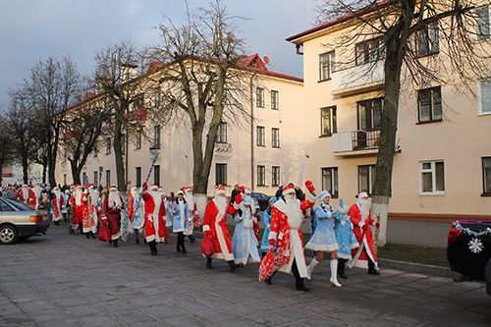 | 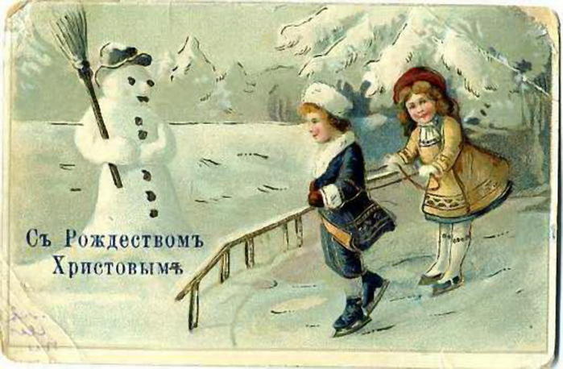
23 декабря  Праздничное включение новогодней иллюминации «НАшествие Дедов Морозов - 2017!»  - Парад Дедов Морозов и Снегурочек  - Парад украшенной спецтехники  - Конкурс на самого сильного Деда Мороза, поющую Снегурочку, лучшую музыкальную визитку.  (г. Слоним)  Тел. 8(01562) 5 06 60 | 18 – 23 декабря  Цикл концертов «Рождественские встречи»  В течение 6 дней на сцене концертного зала будет царить музыка и сказка. Зрители будут находиться в плену чарующего действия, где под музыку на сцене будут совершаться рождественские таинства, и конечно же, хозяином каждого вечера будут волшебная Снегурочка и добрый Дед Мороз.  Место проведения: ГУО «Слонимская ДШИ»  Тел. 8 (01562) 5 06 42
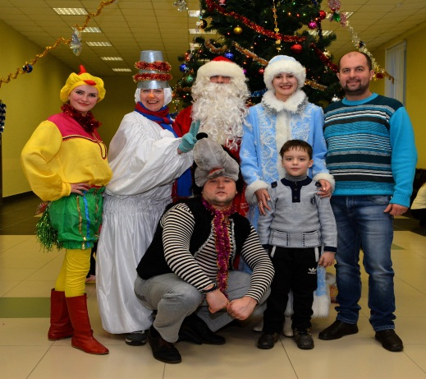

с 24 декабря по 25 декабря

Новогодние театрализованные представления «Пусть приснится новогодняя сказка!

(г. Слоним)
Тел. 8(01562) 5 06 60

